El experto de Meteored (tiempo.com) ofrece la predicción para los próximos días:

Comienzo de Semana Santa pasado por agua: Samuel Biener avisa de lluvias por la borrasca Olivier en plena operación salida

- Las lluvias afectarán a casi toda la Península entre el jueves y el fin de semana, especialmente en Andalucía, Extremadura, Castilla y León y zonas del norte

- Las procesiones del Domingo de Ramos estarán en el aire, con previsión de chubascos irregulares y tormentas en buena parte del país

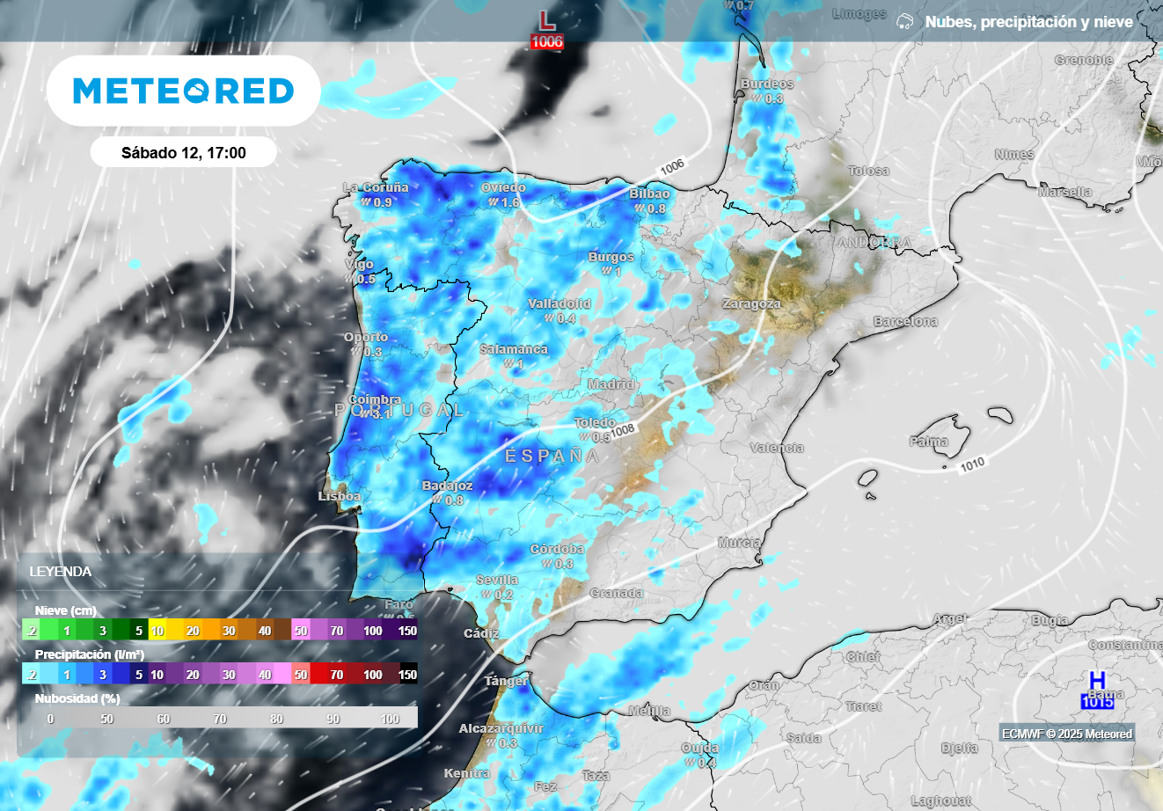
Durante el fin de semana las lluvias afectarán a numerosas zonas de España, coincidiendo con el comienzo de la Semana Santa.

Madrid, 7 de abril 2025.- Según las últimas previsiones de Meteored (tiempo.com), el tiempo en España se irá inestabilizando progresivamente debido a la llegada de una borrasca fría aislada (BFA), que ha sido nombrada como Olivier por la AEMET. En los siguientes días se formará en las inmediaciones de Madeira, y traerá lluvias casi generalizadas, tormentas localmente intensas y un descenso de las temperaturas en gran parte del país en el comienzo de la Semana Santa.
Samuel Biener, experto de Meteored
S. Biener.- Durante los primeros días de esta semana, el tiempo estable predominará en gran parte de la Península y Baleares, con temperaturas más típicas de mayo o principios de junio y chaparrones aislados. Canarias será la primera comunidad en notar este cambio de tiempo por el paso de Olivier, con chubascos y tormentas fuertes, así como nieve en el Teide entre el martes y el jueves.
No obstante, tal y como ha avanzado Samuel Biener, experto del Meteored, esta situación no será duradera, y a partir del miércoles la llegada de la borrasca fría aislada provocará un importante repunte de inestabilidad en la Península, donde se registrarán lluvias y tormentas, sobre todo durante el fin de semana.
Olivier se acercará a la España peninsular a partir del miércoles
Esta borrasca circulará de sur a norte, pasando frente a las costas de Portugal. Las precipitaciones avanzarán por toda la geografía española, quedando el litoral este y Baleares bastante al margen del episodio.
Además, entre el jueves y el viernes se producirán lluvias de barro debido a que la Olivier impulsará una irrupción de polvo sahariano.
Operación Salida de Semana Santa con lluvias y tormentas casi generalizadas
Este fin de semana, en plena operación salida de Semana Santa, las lluvias y tormentas afectarán a casi toda la Península, especialmente en las zonas interiores y la vertiente atlántica, intensificándose en el interior y zonas montañosas. Serán más cuantiosas en áreas de Extremadura, Andalucía y en el entorno del Sistema Central. Con la presencia de aire frío en altura, se formarán tormentas irregulares que podrían alterar los actos y procesiones previstos para esos días.
En cuanto a las temperaturas, se espera un aumento gradual hasta el miércoles, superándose los 25ºC en varias capitales y acercándose a los 30ºC en Pontevedra, Sevilla o Badajoz. Sin embargo, a partir del jueves, se notará un descenso térmico progresivo debido a la llegada de una masa de aire frío asociada a la borrasca.
Con estos cambios meteorológicos, la Semana Santa de 2025 apunta a que estará llena de contrastes en España, con lluvias y tormentas que se alternarán con algunos ratos de sol y ambiente suave.

Amplía información con el artículo completo:
Samuel Biener advierte: una borrasca fría podría traer lluvias a España en plena operación salida de Semana Santa

 | José Antonio Maldonado  Director de Meteorología. |  | José Miguel Viñas  Meteorólogo de Meteored. |  |  | Francisco Martín  Coordinador de la RAM.
+ Expertos de Meteored
Para concertar entrevistas:  Actitud de Comunicación  91 302 28 60 |  |  |  | press@meteored.com

Sobre Meteored
Meteored se ha convertido en uno de los proyectos líderes sobre información meteorológica a nivel mundial con más de 20 años de experiencia. Actualmente nuestras predicciones, modelos y noticias se ofrecen por todo el mundo a través de distintos medios y plataformas. Debido a nuestra experiencia, calidad y dedicación, millones de personas confían en nosotros para planificar su día a día.
Meteored cuenta, además, con un equipo de redacción internacional, ubicado en varios países del mundo. Nuestros expertos en meteorología se encargan de mantenernos informados sobre los acontecimientos meteorológicos más importantes de hoy, así como de ilustrarnos y explicarnos las situaciones más significativas que están por llegar.

